CUATRO HOTELES IBEROSTAR
PREMIADOS POR THOMAS COOK

- Cuatro de los siete establecimientos que la cadena hotelera tiene en Tenerife han recibido los premios de Marque of Excellence Awards y Primo Awards a la excelencia turística.

Madrid, 13 de julio de 2011.- Cuatro hoteles de la cadena hotelera IBEROSTAR Hotels & Resorts en Tenerife han sido galardonados en la ceremonia de entrega de los premios Marque of Excellence Awards (TC UK) y Primo Awards (TC Continental), que concede cada año el turoperador Thomas Cook a la excelencia turística.

El acto de entrega tuvo lugar el pasado miércoles 6 de julio en la localidad tinerfeña de Arona, donde el jurado concedió los premios Marque of Excellence Award 2010 a los hoteles IBEROSTAR Bouganville Playa, IBEROSTAR Las Dalias, IBEROSTAR Anthelia e IBEROSTAR Torviscas Playa. Estos dos últimos fueron además galardonados también con sendos premios alemanes Primo Award 2010
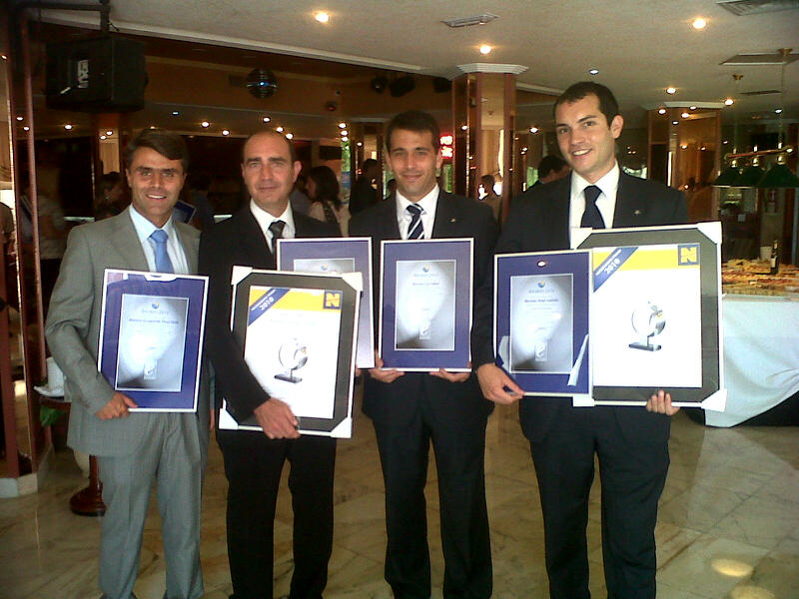
Este reconocimiento es el resultado de una serie de encuestas llevadas a cabo por el turoperador británico para conocer el grado de satisfacción de sus clientes tras haber disfrutado de una estancia en estos establecimientos, y supone un orgullo para IBEROSTAR y una muestra clara de la voluntad de la compañía por ofrecer siempre la excelencia a sus clientes, apostando por un servicio de alta calidad como elemento diferencial de su oferta.
Notas al editor
En la fotografía: Carlos Galbán (Subdirector del IBEROSTAR Anthelia, Francisco Hernandez, (Director del IBEROSTAR Troviscas Playa), Xabier Prohens, (Director del IBEROSTAR Las Dalias) y Luis Merino (Director del IBEROSTAR Bouganville Playa)

Sobre IBEROSTAR Hotels & Resorts
IBEROSTAR Hotels & Resorts es la cadena hotelera vacacional fundada en Palma de Mallorca (Islas Baleares, España) por la familia Fluxá en 1986. Parte integrante del GRUPO IBEROSTAR, uno de los principales consorcios turísticos españoles y con más de 50 años de historia, IBEROSTAR Hotels & Resorts dispone en la actualidad de más de 100 hoteles y 36.000 habitaciones, en 15 países de todo el mundo.
Para más información: prensa.iberostar.com

Oficina de Prensa de IBEROSTAR - Edelman
Tel: +34 915560154 Fax: +34 917702966
Pelayo Alonso (pelayo.alonso@edelman.com)
Irene Cervera (irene.cervera@edelman.com)

